重要气象信息市领导专报

2014年第49期
上 海 市 气 象 局
2014年9月19日16时15分 签发：冯 磊

台风“凤凰”情况通报（一）
摘要：第16号台风“凤凰”（强热带风暴级）9月18日凌晨在菲律宾以东洋面上生成。预计将于20日傍晚到夜间登陆台湾南部，之后沿华东近海北上。受其影响，21日夜间～23日长江口区将出现7～9级东北大风，上海市沿海海面也将出现9～11级大风。
一、“凤凰”分析与预报
今年第16号台风“凤凰”（强热带风暴级）于9月18日凌晨在菲律宾以东洋面上生成，生成后向西北偏西方向移动，今天14时位于台湾省高雄市东南偏南方向465公里的巴士海峡内，就是在北纬18.6度、东经121.6度，中心附近最大风力10级（25米/秒），中心最低气压985百帕。预计“凤凰”将以每小时15公里左右的速度向西北方向移动，强度继续加强，将于20日傍晚到夜间登陆台湾南部，之后沿华东近海北上（见图）。
据目前气象资料分析，“凤凰”将对华东沿海产生较强风雨影响。20～23日福建、浙江东部沿海将出现大到暴雨，华东中南部沿海海面风力将增强至8～10级阵风11～13级，21日夜间～23日长江口区将出现7～9级东北大风，上海市沿海海面也将出现9～11级大风。
后期“凤凰”路径存在一定的不确定性，如果“凤凰”沿华东近海擦边北上或登陆浙江沿海，则上海将出现较强降水。
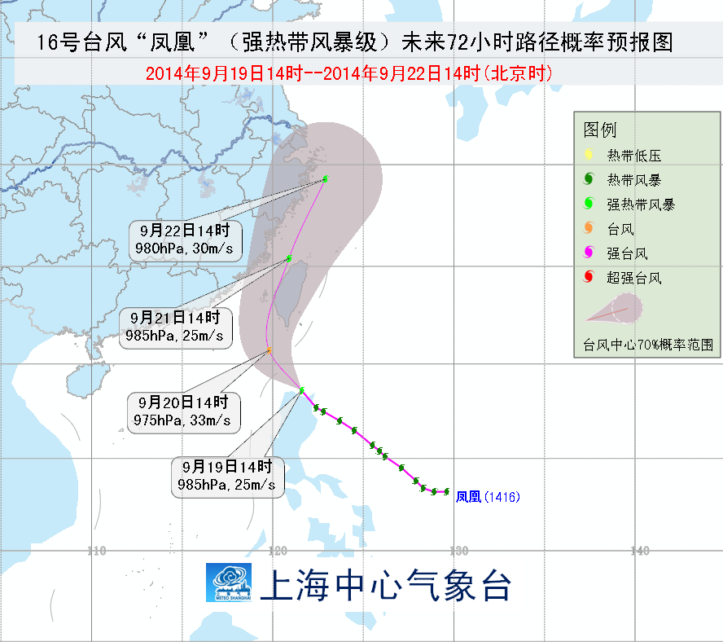
图 1416号台风“凤凰”路径概率预报图
二、关注与建议
“凤凰”会给华东地区带来一定的风雨天气，尤其对海上运输带来影响，相关水域作业和过往船舶注意防范、及时回港避风或绕道航行。
以目前预测路径，受“凤凰”影响，本市沿江沿海地区、洋山港区、长江口区有一次大风过程，需注意做好防风准备。
我们会密切关注“凤凰”动态，明天将继续报告“凤凰”最新情况。

